ТЕМА 9: МЕДИЦИНСКАЯ СОРТИРОВКА ПРИ ВОЗНИКНОВЕНИИ МАССОВЫХ САНИТАРНЫХ ПОТЕРЬ. МЕДИЦИНСКАЯ ЭВАКУАЦИЯ.
ЗАНЯТИЕ 2
Литература:
1. Военно-медицинская подготовка / Под редакцией Бадюк М.И. - М., 2007. - С. 124-137.
2. Домедицинская помощь (алгоритмы, манипуляции): Методическое пособие / В.О.Крилюк, В.Д.Юрченко, А.А.Гудима и др. - М .: НПП "Интерсервис", 2014. - 84 с.
3. Экстренная медицинская помощь: догоспитальный этап  алгоритмы манипуляции (базовый уровень).  Г.Г. Рощин, А.А. Гудыма, В.Ю. Кузьмин и др.  М., 2012  84 с.
4. Неотложная военная хирургия: [пособие]: посв. воен. врачам / Институт Бордена (США) ред .: В. Чаплик, П. Олейник, А. Цегельский; пер. с англ. А. Кордияка [и др.]. - 4-е америк. пер. и испр. изд. -Free. изд. - Киев: Наш формат, 2015. - С. 43-57.
5. Стандарт подготовки: Профессиональная подготовка санитарного инструктора роты (батареи). - Изд. 1. - М.: «МП Леся», 2015. - С. 271-286.
6. Тарасюк В.С., Матвийчук Н.В., Пономарь И.В., Королева Н.Д., Кучанская Б., Новицкий Н.А. Медицина чрезвычайных ситуаций. Организация оказания первой медицинской помощи: Учебник. - М .: «Медицина», 2010. - С. 250-255.
7. Тарасюк В.С., Матвийчук Н.В. Пономарь М.В., Поляруш В.В., Королева Н.Д., Подолян В.Н. Малик С.Л., Кривецкая Н.В. Первая медицинская (экстренная) помощь с элементами тактической медицины на догоспитальном этапе в условиях чрезвычайных ситуаций. - М .: Медицина, 2015. - 368 с.
Дополнительная литература:
- Елена и Виктор Пинчук «Учебная программа« Военная медицина на поле боя »(Combat Medicine)» Киев, Украина, 2015, 255 с.
- Руководство по доврачебной помощи при ранении. - Перевод на русcкий язык ООО «Русская медицинская корпорация» (Tactical Combat Casualtty Care (TCCC), редакция от 28 октября 2013
Основные вопросы, подлежащие изучению на данном занятии
1. Организация и проведение перемещения (оттягивание, вынос) раненого в укрытие в боевых (секторах обстрела, укрытия и эвакуации) и небоевых условиях
2. Организация оказания помощи во время транспортировки в боевых (сектор укрытия и эвакуации) и не боевых условиях. Подготовка раненых (пораженных) к эвакуации.
3. Медицинская эвакуация.
В результате изучения темы студент должен знать:
1. способы оттягивания, перенос, перемещение раненного из сектора обстрела в сектор укрытия;
2. евакоемкость санитарного транспорта и транспортных средств общего назначения, используемого для эвакуации раненых и больных.
уметь:
1. поднимать, переносить пострадавших, находящихся в критическом состоянии;
2. перемещать (оттягивать, выносить) раненого в укрытие в боевых (секторах обстрела, укрытия и эвакуации) условиях;
3. оказывать помощь во время транспортировки в боевых (сектор укрытия и эвакуации) условиях.
Учебные вопросы
- Организация и проведение перемещения раненого в укрытие в боевых (сектор обстрела, укрытия и эвакуации) условиях.
Современные боевые действия характеризуются быстротечностью, изменчивостью боевой обстановки, отсутствием четкой линии фронта, широким применением современных средств поражения на всю оперативную глубину. Эти факторы вызывают тяжелые боевые травмы среди личного состава и, как следствие, требуют кардинальных изменений в оперативно тактическом ведении войны. Такие изменения необходимы и в сфере оказания первой медицинской помощи пострадавшим, особенно в тех вопросах, которые отвечают за тактическое перемещение раненых и санитарных инструкторов в зонах обстрела, укрытия и эвакуации. Соответствии с современными требованиями на первом месте для бойцов является выполнение поставленной боевой задачи, на втором - меры по обеспечению собственной безопасности и только на третьем месте - меры по оказанию первой медицинской помощи. Мероприятия по оказанию медицинской помощи можно выполнить только в случае, когда раненый будет перемещен в более безопасное место. Большинство из используемых в прошлом техник перемещения неэффективны в современных боевых условиях. Средства индивидуальной защиты и экипировки делают среднестатистического военнослужащего слишком тяжелым для свободного перемещения его в опасной зоне даже на короткие дистанции. Иметь возможность оказать первую медицинскую помощь на основании правильного использования тактической ситуации, а также осуществить оптимальное и своевременное перемещение раненого в укрытие является первостепенной задачей по оказанию первой медицинской помощи в аспекте спасения жизни и уменьшения негативных последствий ранения.
Перемещение раненого в безопасную зону является важной составляющей в системе мер по оказанию первой медицинской помощи на поле боя. Один из ключевых аспектов оказания помощи пострадавшим в тактических условиях - это предотвращение появления новых пострадавших. Перемещение пострадавшего осуществляется в соответствии с планом спасения с соблюдением вышеуказанного принципа. Разработка плана спасения пострадавшего в зоне обстрела всегда должна быть на первом месте, даже когда оказание помощи пострадавшему крайне необходимо.
После получения разрешения от командира на осуществление перемещения раненых из зоны обстрела в зону укрытия необходимо спланировать количество спасателей и количество бойцов из команды огневого прикрытия. Заранее спланировать пути подхода и отхода, определить наиболее опасные направления. Запланировать и распределить между эвакуационной командой места в зоне обстрела, которые можно использовать, как временную защиту при изменении боевой обстановки. Проверить личное оружие, средства индивидуальной защиты и необходимое медицинское снаряжение у всех членов эвакуационной команды. Напомнить всем бойцам эвакуационной команды способы соединения и порядок работы в зоне поражения. Далее следует пытаться установить голосовой контакт с пострадавшими. При установке голосового контакта с раненым требуйте от раненого действий по его самостоятельному выходу из зоны обстрела, а при необходимости - и наложения себе кровоостанавливающего жгута. В случае, когда раненый не может сам себе оказать помощь, голосовая связь с ним поддерживается постоянно до момента контакта. Такие действия направлены на уменьшение риска получить боевую травму для всех бойцов при осуществлении эвакуации раненого.
Обязательно надо соблюдать следующие принципы при оказании помощи пострадавшим в тактических условиях:
1. дождаться завершения поставленной боевой задачи и получить разрешение у командира эвакуации;
2. принять все меры для личной безопасности и снижения риска возникновения нецелесообразных повреждений среди личного состава;
3. оказывать помощь пострадавшему только в соответствии со своей профессиональной подготовкой и в объеме, определяемом тактической зоной.
Эвакуация раненых из-под огня противника в ходе выполнения задач требует быстрых, четких и слаженных действий всей разведывательной группы.
При эвакуации раненых следует действовать предельно быстро, не давая противнику времени оценить ситуацию и принять меры по блокированию и уничтожению группы спасения.
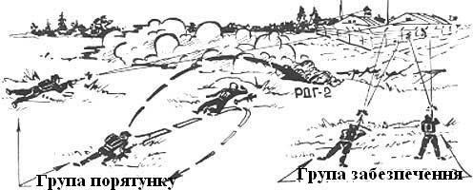

Хорошая медицина может быть плохой тактикой. Санитарный инструктор должен знать, что он делает и когда он должен это делать. Правильное с медицинской точки зрения вмешательство, совершено не в то время, может привести к дополнительным неоправданным ранениям.
В условиях города раненые должны быть перемещены в лучшие тактические условия максимально быстро, до того, как им начнут оказывать помощь. Особую опасность в городских условиях составляют снайперы, в связи с наличием большого количества мест для обустройства огневых точек.
Открытые территории часто находятся под наблюдением врага. Необходимо использовать различные средства для спасения пострадавших и методы, препятствующие активным действиям противника (огневое преимущество, диверсии, дымы, специально изготовленные или подручные устройства для перемещения раненых, эвакуационные стропы с карабинами и т.д.).
Спасатель и раненый должны находиться вне зоны обстрела противника к оказанию комплексной помощи. Если вы находитесь под обстрелом и тактическая ситуация позволяет, используйте жгут для остановки кровотечения, которое опасно для жизни. Затем быстро переместитесь вместе с пострадавшим в безопасное место, где вы сможете предоставить ему дополнительную помощь. Такое место может быть под навесом, внутри здания или где угодно, где ведется обстрел.
1.1. Техника перемещения
В современных условиях индивидуальное снаряжение каждого военнослужащего (бронежилет, шлем, стрелковое оружие и т.д.) увеличивает его средний вес на 23-32 кг. В связи с этим, перемещение пострадавшего может оказаться проблематичным.
Способы, которые можно использовать при перемещении раненого:
1. индивидуальное перемещение;
2. вытягивание;
3. вынесение;
4. волочение;
5. использование импровизированных и табельных средств выноса.
Ранее техника первичного перемещения пострадавших была основана на применении только одного бойца-спасателя, реже двух. В связи с увеличением веса боевого оснащения бойца такой способ был признан сложным и нецелесообразным для исполнения. Поэтому и возникла необходимость новых подходов к перемещению пострадавшего на поле боя.
Способы эвакуации раненого из сектора обстрел
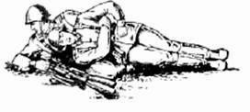
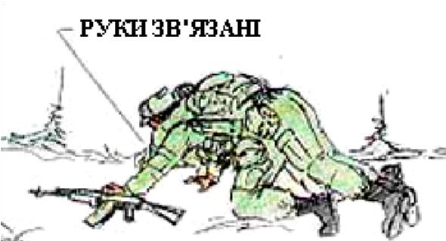
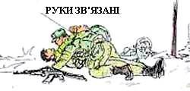
Мал. 1. На боці

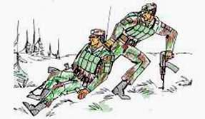
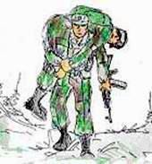

Как только раненый будет эвакуирован в ближайшее безопасное от огня противника место, ему следует немедленно оказать первую помощь (в первую очередь остановить кровотечение, ввести обезболивающий препарат). Если боевая обстановка позволяет, то раненому оказывается первая медицинская помощь в полном объеме. В сложных ситуациях боевой обстановки раненый транспортируется на пункт сбора, а подгруппа обеспечения отвлекает противника на себя, не давая ему возможности к преследованию группы спасения. Первая медицинская помощь в полном объеме, в данной ситуации, предоставляется немедленно, как только будет такая возможность (группа оторвется от преследования противника).

    - Индивидуальная техника передвижения
Индивидуальная техника передвижения - это специфическая техника для самопередвижения в укрытие. Тактические тренировочные сценарии дают возможность отработать такие виды передвижения в условиях, максимально приближенных к боевым. При благоприятных тактических и медицинских условиях раненый солдат должен самостоятельно переместиться в безопасное место.
Некоторые из индивидуальных техник перемещения:
1. Переползание по-пластунски.
2. Переползание на коленях.
3. Перебежками.
4. Ходьба / бег
Любой самостоятельно осуществленый пострадавшим способ перемещения из опасной зоны лучше, чем применение для этой цели эвакуационной команды. Следует запомнить, что преимущество в выборе способа эвакуации из сектора обстрела предоставляется таким, где общая площадь тела бойца, которая может быть в роли мишени будет малой, а скорость передвижения будет большой.
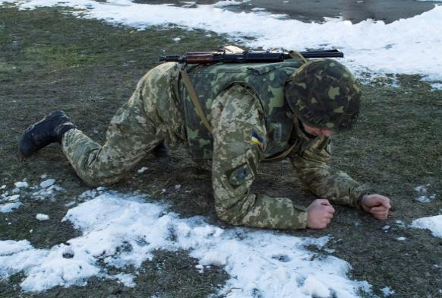
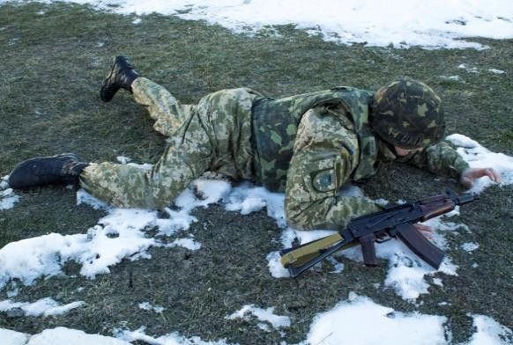

Рис. 12. Переползание по-пластунски Рис. 13. Переползание на коленях
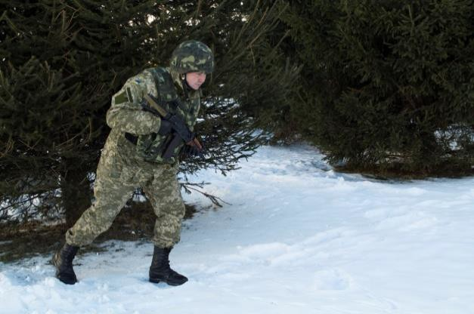
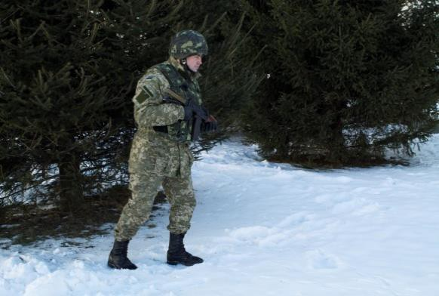
Рис. 15. Ходьба / бег
Рис. 14. перебежками
Если пострадавший может двигаться и самостоятельно оказать себе необходимую помощь, то применение эвакуационной команды не является необходимостью. Это приводит к некоторые тактическим преимуществам:
1. позволяет тактическим командирам не изымать из боя непострадавших бойцов и привлекать к выполнению общей боевой задачи бойцов с незначительными, минимальными повреждениями;
2. бойцы-спасатели привлекаются к выполнению общей боевой задачи подразделения, чем поддерживают его боеспособность;
3. позволяет медикам и спасателям сфокусировать свои силы на тех, кто получил тяжелые боевые ранения.
1.1.2. оттягивание
Оттягивание - это техника, предназначенная для перемещения пострадавшего на короткие расстояния. При проведении оттягивания пострадавший остается малозаметным. Такая техника является более простой для выполнения, чем попытки поднять тяжелого пострадавшего, и позволяет спасателю использовать комплект оружия.
Оттягивание одним лицом. Эта техника позволяет спасателю и пострадавшему быть менее заметными. Однако передвигать тяжелого пострадавшего в согнутом (лежачем) положении очень сложно. Каждое движение осуществляется на очень ограниченные расстояния и требует от спасателя значительных физических усилий
Манипуляция № 1
Оттягивание в положении лежа
Шаг 1.
Завести руку раненого за его голову и захватить его за противоположное от себя плечо (рис. 7).
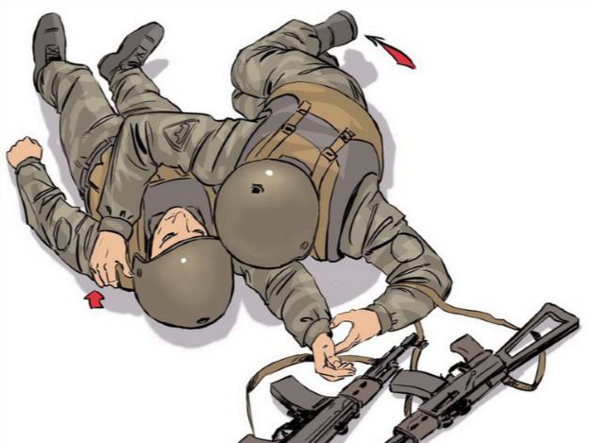
В состоянии комы или клинической смерти нельзя обнаружить признаки повреждения шейного отдела позвоночника. Поэтому поворот на живот следует проводить с обязательным страхованием шейного отдела позвоночника. Заведеная за голову рука подстраховывает шею и играет роль оси, что значительно ускоряет и облегчает поворот раненого на живот.
рис. 7

Шаг 2.
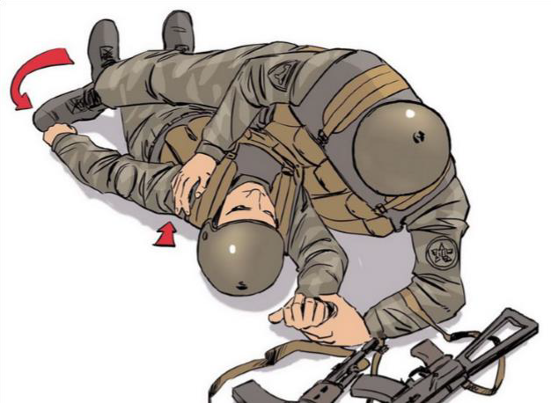
Захватите своей рукой плечо раненого, что находится дальше от вас, а ногой - его голень. При этом плотно прислонитесь к раненому (рис. 8).
Рис. 8.

Захват за противоположное от себя плечо и захват голени своей ногой позволят максимально быстро и с минимальными усилиями перекатить раненого на себя.
Шаг 3.
Резким движением перевернитесь вместе с раненым на спину (рис.9)
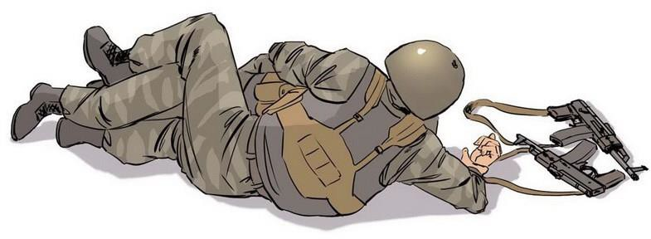
Время поворота раненого на живот в положении лежа для дальнейшего транспортирования в укрытие не должен превышать 5 секунд
Рис. 9.

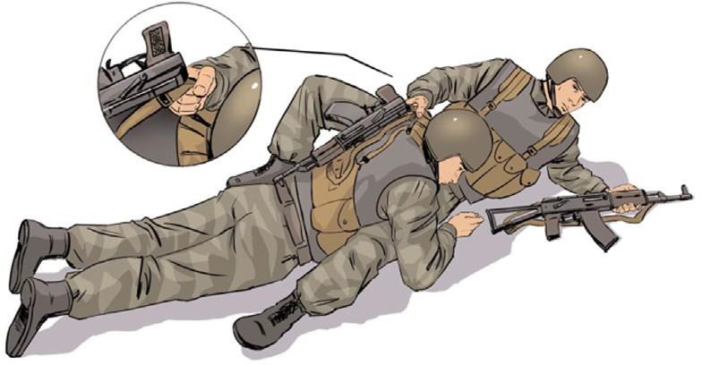
Шаг 4. Свое оружие взять за лямку в левую руку. Правой рукой захватить в кулак ремень оружия раненого и лямку его бронежилета, после чего приступить к перемещению в укрытие, оттталкиваясь от земли правой ногой и левой рукой или наоборот. ( рис.10) Удержание ремня оружия и лямки бронежилета в одной руке позволяет жестко фиксировать раненого при перемещении, а при необходимости быстро воспользоваться его оружием.
Рис.10.

Транспортировать раненого следует в положении «лежа на животе», используя для перемещения свою левую ногу и правую руку.
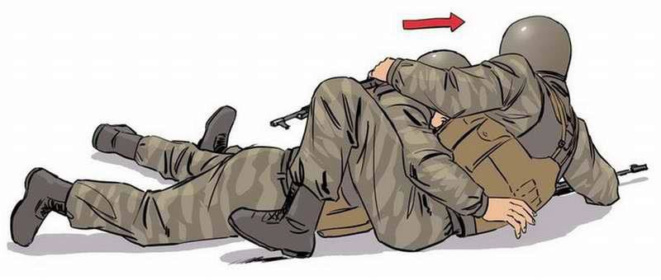
Чтобы избежать быстрого истощения сил через каждые 10-15 метров следует менять отталкивающую руку и ногу на противоположные.
Во время транспортирования нужно быть готовым в любой момент открыть огонь из автомата, расположенного за спиной раненого.
Боец, который доставил раненого в укрытие, подхватывается за лямки бронежилета и резко втягивается вместе с раненым в укрытие ( рис.11). Он должен выпрямить ноги и прекратить любые попытки перемещения в положении «лежа на спине».
Проще и быстрее вытянуть обоих бойцов ввиде пасивного груза – в момент захвата лямок разгрузочного жилета. Боец, который доставил раненого должен выпрямить ноги и не мешать действиям помощника.
Преимущества: Эта техника позволяет спасателю и пострадавшему быть менее заметными. При транспортировке санинструктор максимально защищен.
Недостатки: техника тяжелая в исполнении и требует от спасателя больших энергозатрат; медленное перемещение раненного по сравнению с другими способами.

Манипуляция № 2
Оттягивание в положении стоя.
Вариант № 1
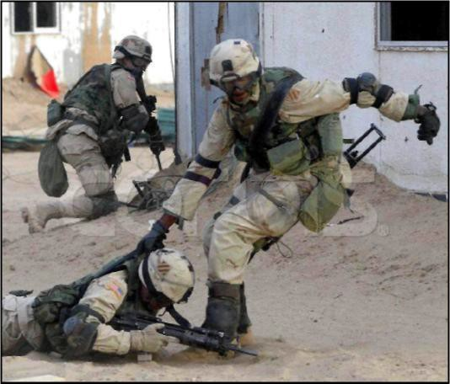
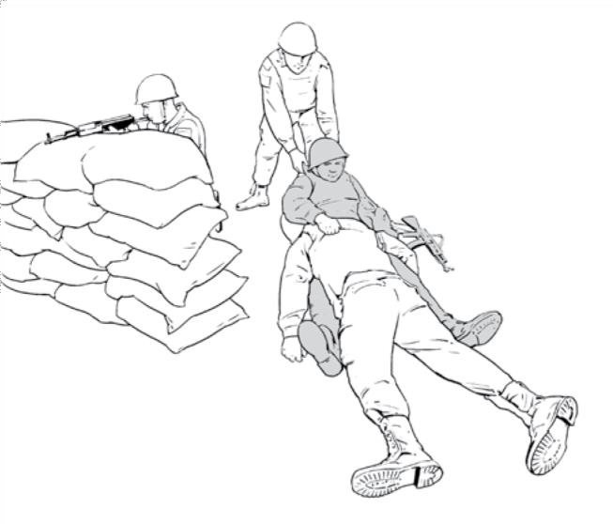
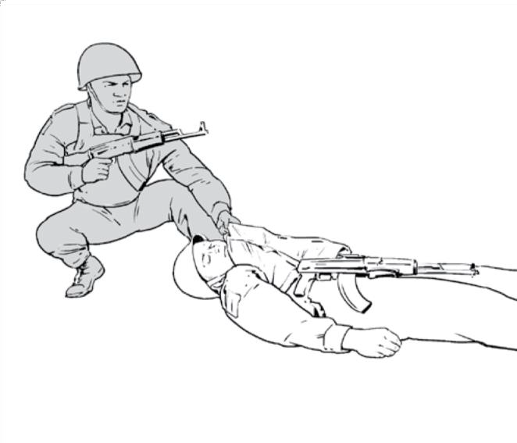
Одной рукой захватите лямку бронежилета раненого и поднимите верхнюю часть его тела, другой рукой удерживайте свое оружие, согните свои ноги в коленях и перемещайте раненого (рис. 12).
Рис. 12
Преимущества: относительно быстрый метод перемещения раненого.
Недостатки: угроза получить ранения.
Вариант № 2
Если другие бойцы могут прикрыть санитарного инструктора огнем, раненого надо взять за обе лямки бронежилета и тянуть в полусогнутом положении (рис. 13).
Преимущества: относительно быстрый метод перемещения раненого. Недостатки: невозможно применение оружия во время оттягивания; угроза получить ранения.

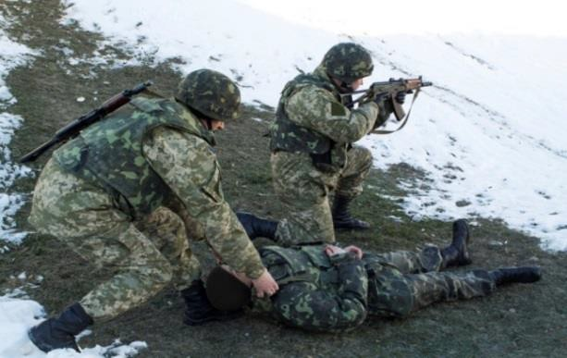

Рис. 13
Вариант № 3 «Дай свои часы» или «Спасательный хват»
Левую руку проведите под левой подмышкой раненого.
Захватите левой рукой левое предплечье раненого в верхней трети (около локтевого сустава). Правую руку проведите под правой мышкой раненого. Захватите правой рукой захватом сверху левое предплечье раненого в нижней трети (участок кистевого сустава, или место ношение часов). Поднимитесь с раненым на полусогнутых ногах. Ноги раненого касаются земли только пятками.

Проведите эвакуацию раненого двигаясь спиной вперед (рис. 14).

Рис. 14. "Дай свои часы"

При ранении левой руки захват осуществляется за правую руку в зеркальном отражении.
Преимущества: быстрый метод транспортировки раненого (малая площадь трения) боец-спасатель максимально защищен.
Недостатки: движение спиной вперед; невозможно применение оружия во время оттягивания.
Манипуляция № 3
Оттягивание двумя лицами.
Эта техника является более простой для спасателей и позволяет двигаться быстрее. Она требует значительно меньше затрат сил, но спасатели находятся в высшем положении, чем при применении техники полусидя. У спасателей больше возможностей использовать оружие.
Раненого транспортируют два бойца, тянучи за лямки бронежилета, при этом необходимо, по возможности, прикрывать их огнем (рис. 15).
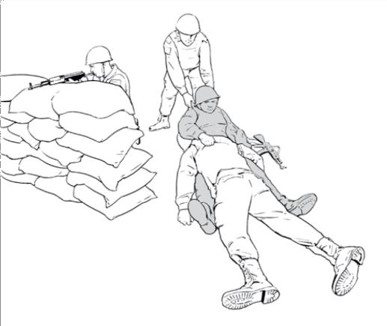
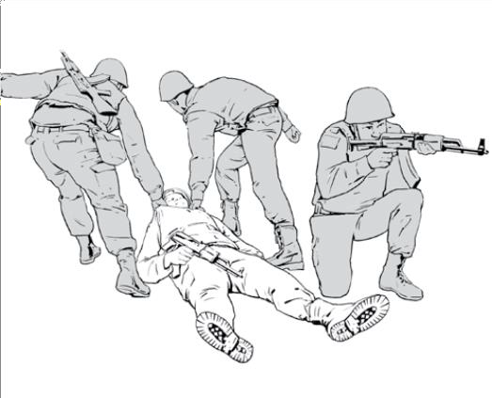

Рис. 15. оттягивание двумя лицами

Преимущества: быстрый метод транспортировки раненого.
Недостатки: угроза получить ранения бойцов, осуществляющих перемещение.
Перенос двумя лицами. Один боец, заходя со спины, берет за лямки бронежилета раненого или «спасательным хватом», второй ˗ за ноги или перекрестив ноги за нижнюю часть брюк. Эвакуация раненого ˗ ногами вперед.
Преимущества: быстрый метод транспортировки раненого; скорость выполнения транспортировки.
Общие недостатки методов оттягивания:
1. Эти методы подходят только для коротких расстояний.

2. Они требуют значительной концентрации сил для оттягивания тяжелого, полностью экипированного бойца. Санитарный инструктор должен учитывать принципы физики (трение, инерция, масса) во время движения.
3. В зависимости от способа оттягивания, который применяет спасатель, он может быть более или менее видимым для врага.
4. оптимального места для захвата пострадавшего с целью его перемещения не существует.
5. Угроза.
1.1.3. Вынесение
Большинство видов вынесения выполнить нелегко в связи с увеличенным весом военнослужащего в полном снаряжении. Однако ниже представлено несколько способов для быстрого вынесения пострадавшего в укрытие. Их следует выполнять внимательно, поскольку спасатель и пострадавший находятся в высокой позиции.
Вынесение на плече - это техника перемещения пострадавшего одним человеком (рис. 16). Данный метод может быть использован при эвакуации раненого из кабины или салона автомобиля.
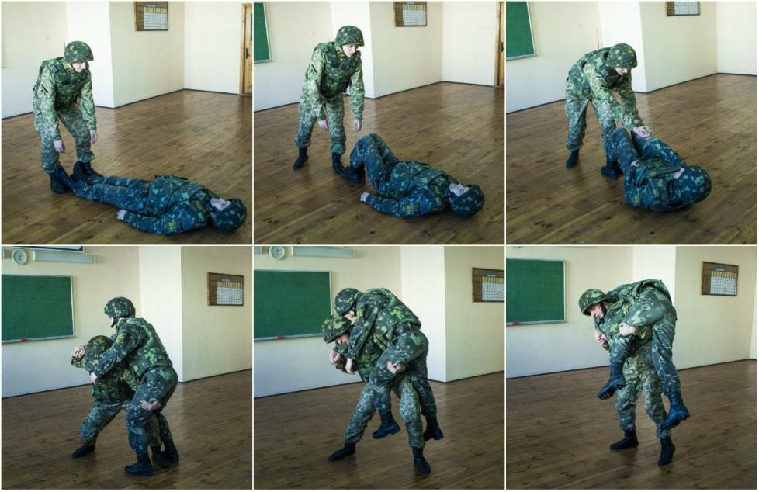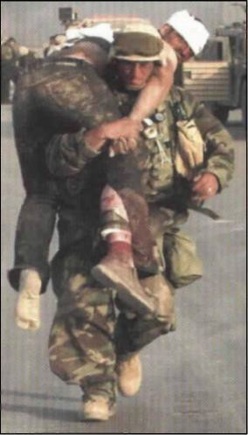
Рис. 16. Вынесение на плече

Однако на практике взвалить на плечо пострадавшего в полной экипировке и перенести его в укрытие практически невозможно. Обратите внимание, что пострадавший, изображенный на рисунке, легкий (без бронежилета и оружия), а спасатель - больше него. Поэтому применять переноски на плече на практике не рекомендуется.
Вынесение на спине пострадавшего в укрытие осуществляется гораздо легче. Захватите запястье и предплечье раненого солдата через одно плечо и наклонитесь вперед, оторвав его от земли.
При правильном выполнении спасатель может одновременно применять оружие
Вынесение двумя лицами.
Два спасателя захватывают запястья пострадавшего и помещают на противоположные плечи, наклоняются вперед и поднимают его для перемещения. Перенос с помощью двух спасателей выполняется легче, чем с помощью одного.
Другие виды помощи при перемещении. Существуют и другие техники перемещения пострадавших, осуществляемых одним или двумя спасателями, однако их использование должно основываться на тактической ситуации и то, насколько хорошо ими владеют спасатели.
Большинство из используемых в прошлом техник неэффективны в современных условиях боя. Средства индивидуальной защиты и экипировки делают среднестатистического солдата слишком тяжелым для свободного перемещения из опасной зоны даже на короткие расстояния. Методы тактического перемещения пострадавших описанные выше, применяя которые боец-спасатель и его партнер, могут гораздо легче, чем раньше, перемещать раненых солдат в безопасное место, что значительно повышает выживаемость раненых в боевых условиях.
  - Оснащение для оттягивания
Для помощи и перемещения пострадавших была разработана целая серия оборудования. Это новые для военных концепты, которые могут значительно помочь при перемещении пострадавших. К ним относятся разного рода лямки, волокуши, тактические носилки.
    - Лямки
Лямка специальная . Это ремень для волочения, который можно прикрепить с помощью карабина к бронежилету пострадавшего солдата, который упал, или пропустить его через обмундирование пострадавшего или нижние конечности для быстрого его перемещения в укрытие.
Лямка-Rat. Специальная лямка Rescue Assault Tether (Rat) - это лямка, которую можно быстро прикрепить к пострадавшему с помощью карабина и к ремню спасателя с помощью пряжки быстрого сброса. Преимущество этого средства заключается в том, что при его использовании обе руки остаются свободными, что позволяет при перемещении пострадавшего использовать оружие.
1.2.2. Волокуши
Как и лямки, волокуши помогают облегчить перемещение пострадавшего. Некоторые из них - массового производства, а некоторые сделаны из подручных материалов (например, плащ-палатка). На некоторых из них есть лямки для фиксации пострадавшего. Некоторые из волокуш массового производства различных компаний представлены ниже (рис. 17). Они выполнены из различных материалов - от ПВХ до нейлона. Поскольку эти устройства являются очень большими и не помещаются в сумке бойца-спасателя для оказания первой помощи, они находятся во вспомогательных транспортных средствах, обеспечивающих более быстрое перемещение пострадавших.
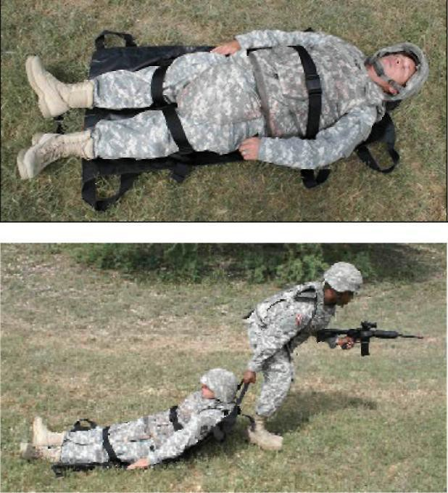
Самым главным преимуществом использования таких средств является значительное уменьшение трения во время волочения пострадавшего по земле. Волокуши, как правило, делают из подручных материалов (рис. 18).
Мал. 18. Волокуші з підручних матеріалів
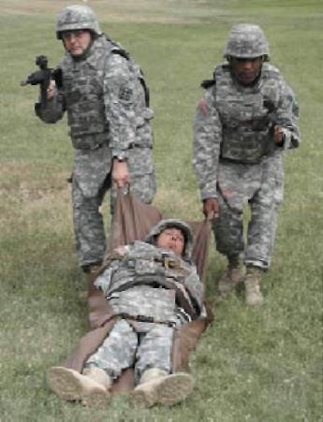
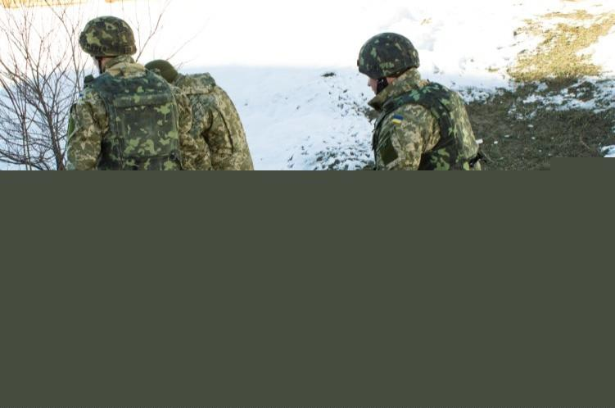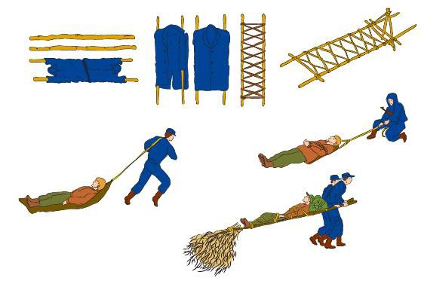
Мал. 17. Волокуші Slick.

Рис. 19. Волокуши Black Hawk.
2. Носилки
В настоящее время личный состав боевых подразделений может быть обеспечен значительным разнообразием носилок для переноски пострадавших. Носилки, которые доставляют на передовую, могут быть сертифицированы в вооруженных силах других стран, а могут быть собственных конструкций. Некоторые образцы таких носилок не соответствуют требованиям своего назначения, другие достаточно качественно изготовлены.
Наиболее компактные и распространенные - это мягкие носилки вооруженных сил Канады, США и Польши. В зависимости от боевого назначения подразделения (у высоко мобильных сил носилки короче) мягкие носилки (рис. 20) имеют длину от 1 м 22 см до 2 м.
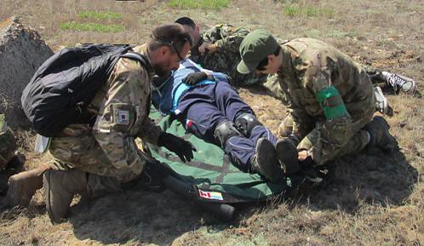
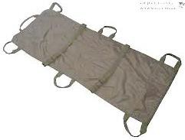
Рис. 20. Мягкие носилки
Носилки оснащены тремя парами ручек типа петля, позволяют осуществлять эвакуацию раненого сразу 6-ю военнослужащими.
Особенностью использования данного вида носилок является то, что при загрузке на них раненого надо заранее учесть положение головы раненого, она не должна свисать с их края. Эвакуация раненого осуществляется ногами вперед. Это обусловлено тем, что по статистике чаще падают те, кто идут впереди. Также учитывают и тот фактор, что старший представитель медицинской службы должен постоянно визуально по лицу оценивать состояние раненого и не отвлекаться на дорогу. Кроме того, высокая трава или кусты могут маскировать пни деревьев, камни, что может привести к травмированию головы во время перемещения, если эвакуация проходит вперед головой.
Другой вид - это полумягкие носилки-волокуши SCEDKO (рис 21). Эти носилки широко применяются в армии США и позволяют осуществлять эвакуацию раненого одним человеком. Особенностью данных носилок является то, что эвакуация может осуществляться и по ступенькам домов и с использованием веревочной переправы.
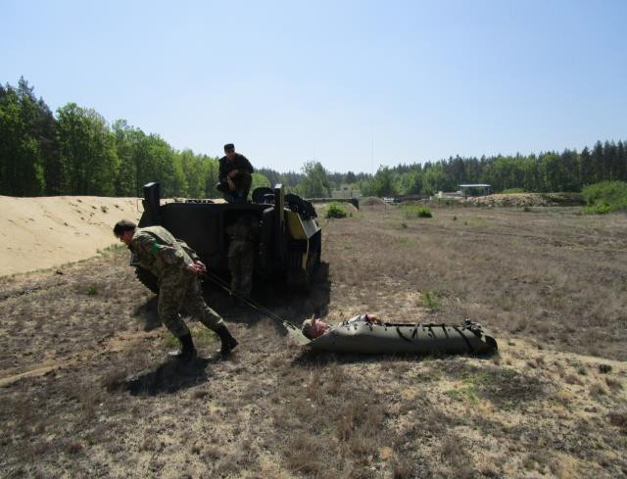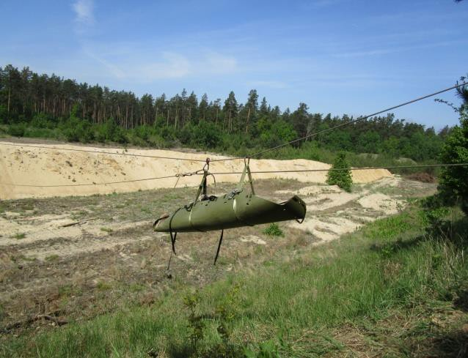
Рис. 21. Ноші волокуші SCEDKO

Следующий качественный вид носилок представлен сложными носилками армии США TALON. (Рис. 22).
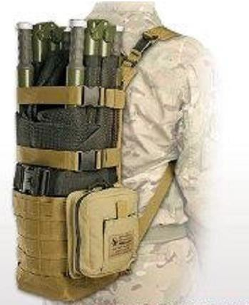
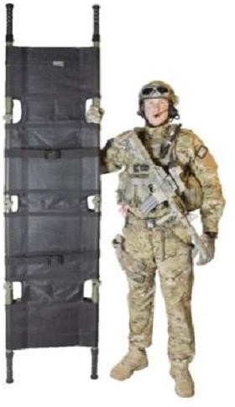
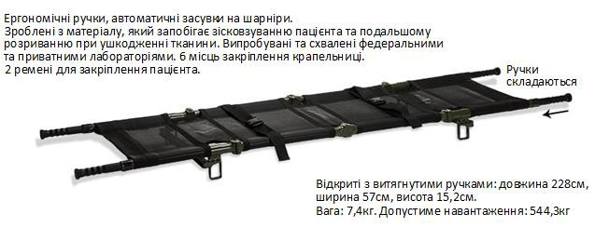

В свернутом состоянии носилкии переносит один боец. В развернутом состоянии при эвакуации раненого могут быть задействованы два человека, четыре или даже десять человек. Носилки оснащены специальными лямками для фиксации раненого.
Инструкция для работы с носилками Talon II 90C:
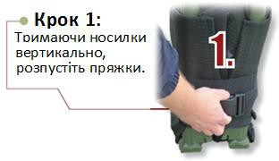
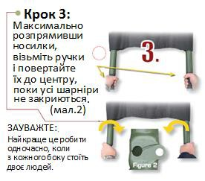

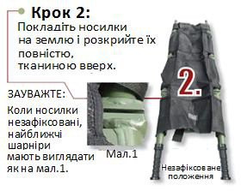

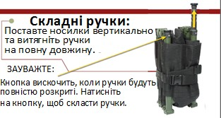
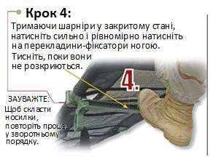

По состоянию на 2015 год. в оснащении ВС Украины находятся унифицированные санитарные носилки. Санитарные носилки имеют длину 2 м 21,5 см, ширину 55 см и высоту 16 см. Носилки сохраняют и переносят в свернутом состоянии. Унифицированные санитарные носилки является штатным имуществом медицинского пункта батальона, а также необходимым имуществом всех санитарных автомобилей (рис. 23).
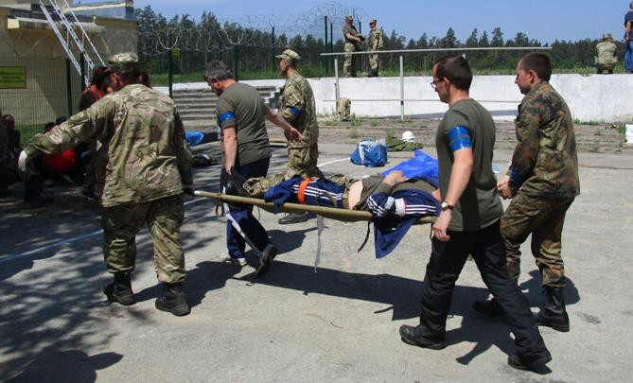
Рис. 23. Унифицированные санитарные носилки

Спинальные доски (и положение пациента)
Жесткая спинальная доска может использоваться людьми, оказывающими первую помощь, как средство для перемещения раненого. Раненым обычно накладывают шейный воротник и соответственно иммобилизирует перед перемещением. Плюсы любого метода фиксации с точки зрения иммобилизации шейного отдела позвоночника обычно довольно ограничены, если одновременно не контролируется движение туловища.
Если позволяют ресурсы, нужно использовать ручную фиксацию для фиксации головы и шеи при перемещении раненого на спинальной доске.
Раненых не следует оставлять на жестких спинальных досках. У здоровых людей, которые оставались на спинной доске, развивалася боль в шее, затылке, лопатках и пояснице. Также в этих местах есть риск развития некроза (пролежня) из-за длительного сжатия. Вменяемые ранены могут пробовать двигаться, чтобы занять удобное положение, что потенциально может ухудшить их повреждения.
У парализованных или без сознания раненых высокий риск развития некроза (пролежня) из-за длительного сдавления, поскольку они не чувствуют боли. Было обнаружено, что ремни, которыми закреплены ранены, затрудняют дыхание, поэтому их нужно ослаблять, если они мешают раненому. Возможно, раненому будет удобнее на спинной доске с мягкой подкладкой, надувном матрасе или вакуумном матрасе.
Попытки поднятия, переноса и транспортировки пациентов, находящихся в критическом состоянии, часто осуществляются простыми людьми или бригадой скорой помощи с одним-двумя спасателями. Задача состоит в том, чтобы положить пациента на носилки или приспособленные средства без его активного участия, чтобы избежать ухудшения состояния. Перемещение и транспортировка пациентов требуют совместных усилий достаточного количества участников, действия которых отработаны.
Ошибки, допускаемые как на догоспитальном этапе, так и на уровне приемного отделения больницы, часто обусловлены незнанием основных правил, последовательности действий, или пренебрежение ими: «будь что будет - скорее бы довезти». От того, как проводится переноска и перевозка пациента, может зависеть его жизнь. Поэтому с персоналом необходимо проводить тренировки, чтобы усвоить основные элементы с неизменной последовательностью движений и таким расчетом, чтобы каждый член бригады в нужный момент мог осуществлять дополнительные действия.
Подъем пациента с земли: носилки должны быть приготовлены заранее. Манипуляции должны координироваться главным из бригады, который дает подготовительные и исполнительные распоряжения, например: «Осторожно подняли!», «Поднимайте». Нужно соблюдать принцип оси голова - шея - туловище - горизонтальное положение. Размещение пациента на носилках выполняется по общим правилам. Носилки подводят под пациента или ставят боком у него. При отсутствии подозрения на травму позвоночника способ переноса зависит от количества членов бригады и топографии места происшествия.
Способ с тремя членами бригады - доступ с двух сторон (2 + 1) (рис.24):
Два члена бригады становятся рядом с пострадавшим на одно колено, другое согнутое под прямым углом, третий - с противоположной стороны. По команде:
«Приготовиться!» предплечья подводят под пациента на таком уровне, чтобы самая несущая площадь находилась ниже таза и отвечают:«Готовы». По команде «Поднимайте» пациента поднимают и укладывают на предплечья и колени первых двух членов бригады, а третий укладывает носилки и помогает укладывать пациента. После команды «Внимание!», «Кладите» пациента укладывают на носилки в боковом положении.

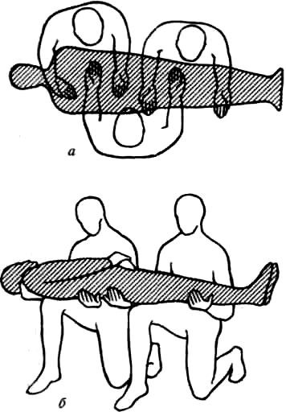

рис.24
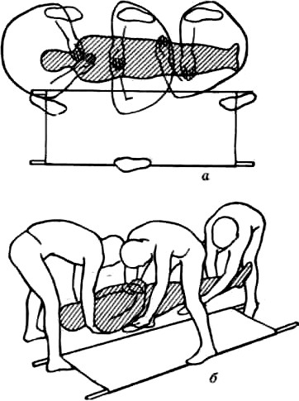
Рис. 25.
Способ «нидерландский мост» (рис.25)
При этом необходим широкий доступ к пациенту хотя бы с одной стороны. Носилки устанавливаются сбоку, спасатели становятся над пациентом, положение их нижних конечностей одинаковое при любом положении последнего колени согнуты, спина прямая. Спасатели, стоящие по краям, фиксируют лодыжками ног ручки носилок, а спасатель в центре - ставит ногу на отдаленное древко носилок.
Спасатели подводят предплечья под затылок, спину, талию и нижние конечности пациента. По команде «Подготовиться!», «Поднять» поднимают всего пациента и перемещают боком над носилками. Принцип поднятия такой же, как и в случае, когда пациент находится в стабильном боковом положении. Спасатель в центре, может использовать для поднятия пострадавшего скрученную одежду.

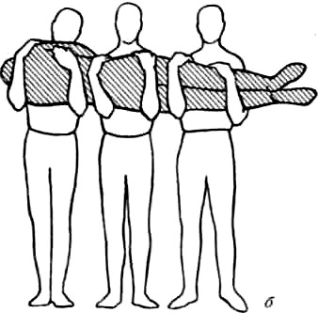
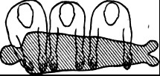
Рис. 26.

Способ «ложка» (рис. 26)

Этот способ может быть применен только в том случае, если подход к пациенту возможен только с одной стороны, и требует трех спасателей.
Все трое становятся рядом с пациентом на одно колено, другое сгибают под прямым углом. Последовательность движений сводится к тому, чтобы по команде «Внимание для подъема»,«Поднимаем», положить пациента на колени спасателей затем по команде «Прижимайте», прижать его к груди, по команде «Поднимайтесь!» подняться и перенести на носилки, расположенные как можно ближе к пациенту. При укладке на носилки движения производят в обратном порядке.
Способы «мост» или «улучшенный мост»
Эти способы требуют широкого доступа к пациенту. Носилки ставят с головного конца, спасатели с раздвинутыми ногами становятся над пациентом. Спасатель у головы размещает одну руку под затылок, другой - между лопатками, спасатель в центре подводит предплечья под поясницу и сцепляет пальцы. Последний спасатель подводит предплечья под верхнюю часть бедер и икры. Когда все спасатели готовы, отвечают: «Готовы» и ждут приказа: «Внимание для поднятия!», «Поднимайте». Они поднимают пациента на несколько сантиметров, а четвертый спасатель подводит носилки под пациента (рис. 27).
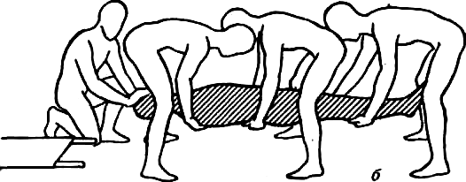

Рис. 27.
При подозрении на травму позвоночника этот способ может быть изменен. При этом спасатели, находящиеся у головы и ног, должны обеспечивать вытяжение (рис. 28).
В общем подъем пациента с земли не вызывает затруднений у опытной бригады. Однако необходимо соблюдать некоторые основные правила:
- движения должны быть координированы, отвечать команде и усвоены всеми членами бригады по оказанию помощи;
- между головой и тазом располагают максимальное количество рук,
- правильное положение спасателей, колени которых должны быть склоненные, а спина прямая;
- предотвращение резких движений;
- поддержание постоянного горизонтального положения пациента;
- проведение вытяжение при подозрении на травму позвоночника;
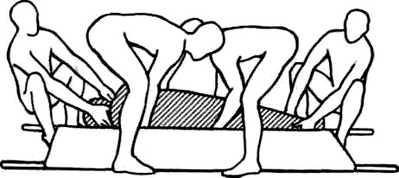
- при любом перемещении пациента с подключенными к нему трубками (перфузия, искусственная вентиляция, и т.п.) они должны быть выведены за пределы ног спасателей;

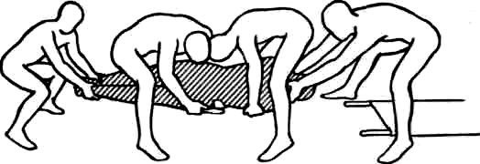

Рис. 28.
- при проведении искусственной вентиляции легких во время перемещения пациента ее можно приостановить на несколько секунд (не более 30), а затем продолжить.
Перенос на носилках должно происходить по простому правилами:
- пациент на носилках должен лежать головой вперед по ходу спасателей, за исключением больных, находящихся на искусственной вентиляции легких (у пациента с искусственной вентиляцией легких реаниматор, который обеспечивает вентиляцию (рот в рот или с помощью маски) или поддерживающий интубационную трубку, находится между двумя ручками носилок со стороны головы лицом к пациенту, чтобы не пятиться. При подъеме или восхождении по лестнице это правило можно нарушить)
- носилки всегда должны быть в горизонтальном положении независимо от рельефа местности;
- избегать «рывков» при остановке, опускании на землю или тряске, когда спасатели идут не в ногу;
- по возможности носилки ставят на каталку достаточной высоты;
- при любых обстоятельствах спасатель не должен идти назад;
- во время загрузки носилок в машину «скорой помощи» или при выгрузке их надо поднимать по бокам за боковинки. Часто еще можно видеть, как спасатели держа носилки за ручки, входят пятясь в машину «скорой помощи»;
- перенос на носилках следует проводить очень внимательно, так как сильные сотрясения пациента могут вызвать у него срыв неустойчивого вентиляционного или циркуляторного равновесия;
- потерпевший должен быть фиксирован на носилках, как и аппараты, которые его сопровождают. Ничто не должно выступать за их пределы, чтобы не зацепиться при различных манипуляциях или переноске.

Переворачивание фиксированного пациента
Переворачивание фиксированного пациента (способ «переворачивания бревна») выполняется обученной группой людей для переката раненого из положения на спине на бок и снова на спину для осмотра спины и / или забора спинальной доски.
Блоки для головы (и импровизированные средства для фиксации головы)
Блоки для головы (рис. 29) разработаны для использования с шейным воротником для фиксации головы в нейтральном положении на спинальной доске при перевозке пациента. При использовании блоков для головы вместе с доской, обязательно установите базовый элемент перед тем, как поместить пациента на доску. Когда пациент уже на доске, прикрепите блоки по обе стороны от головы, потом закрепите ремни на голове и подбородке.
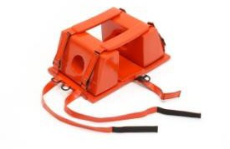
Рис. 29.

Если не доступны оригинальные блоки для головы, можно использовать импровизированные средства. Некоторые примеры:
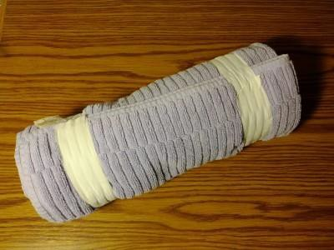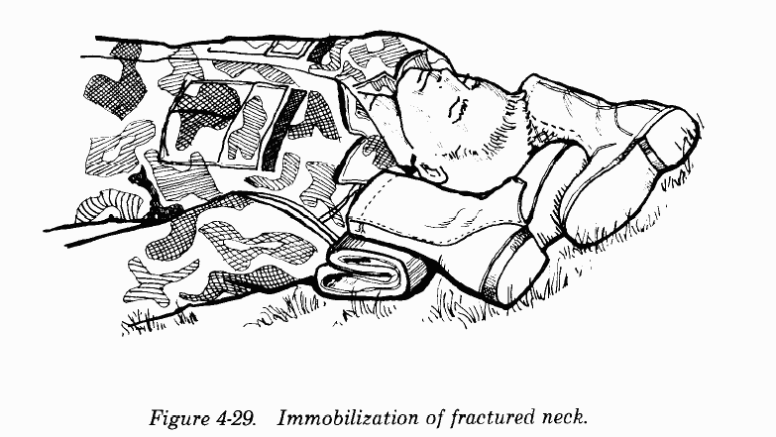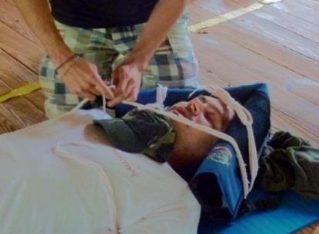
Рис. 30. Импровизированные средства для фиксации головы

Можно использовать как большое одеяло, так и ботинки (между ботинками и кожей следует положить какой-то мягкий материал).

Манипуляция № 4
Перемещение пострадавшего на длинную транспортировочную доску, щит и т.д.
1. Для перемещения пострадавшего на длинную транспортировочную доску необходимо минимум три человека: один человек фиксирует голову пострадавшего, двое других поворачивают его тело на бок.
Отрегулируйте размер и наложите пациенту шейный воротник, если этого еще не было сделано, и продолжайте вручную фиксировать позвоночник в выпрямленном положении
Действия лиц, выполняющих манипуляцию должны быть синхронными. Лицо, фиксирующее голову, должно следить за тем, чтобы голова и шея вращались одновременно с туловищем (рис. 31.1-31.4).

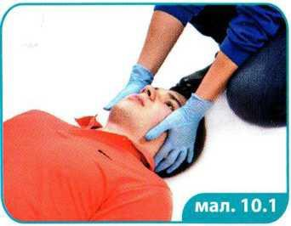
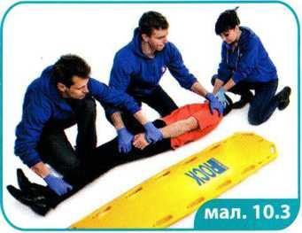
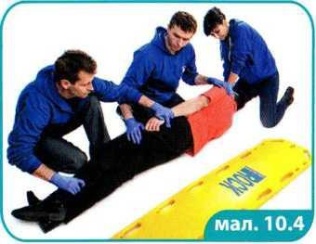
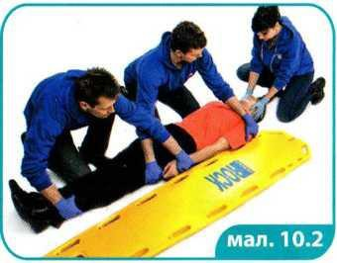

Рис. 31.1

2. Под спину пострадавшего необходимо плотно подложить длинную транспортировочную доску (рис. 31.5 - 31.6).
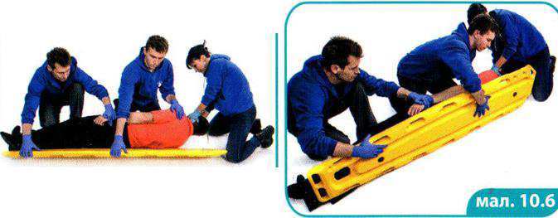
Рис. 31.5
Рис. 31.6

3.После чего необходимо повернуть пострадавшего вместе з доской на спину (мал. 31.7-31.8).
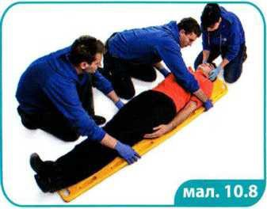
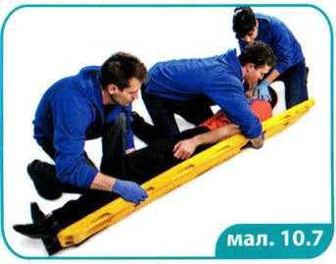
Рис. 31.8
Рис. 31.7

4.Перед транспортировкой необходимо зафиксировать пострадавшего (туловище фисируют в области плеч, таза и нижних конечностей). При необходимости подкладывают мягкий материал между телом пациента и доской.
Закрепление пациента на спинальной доске (Ремни-паутина, ремни безопасности и т.д.)
Закрепите сначала торс пациента и места, где выступают кости. Вставьте один ремень через отверстие, ближайшее к подмышкам пациента и перекиньте через грудь к соответствующему отверстию с другой стороны.
Заведите ремень под руки пациента, чтобы застегнуть пряжку, которую следует закрепить и сместить из центра грудной клетки. Пациент должен глубоко вдохнуть и задержать дыхание (если может), тогда затягивайте ремень. Благодаря этому ремень не будет мешать пациенту дышать. На этом этапе руки пациента не закрепляются.
Теперь закрепите таз, выбрав отверстие на доске, ближайше к центру таза. Вставьте ремень через отверстие, перекиньте через таз и в соответствующее отверстие с другой стороны. Перекиньте ремень через таз, чтобы застегнуть пряжку. Ноги можно закрепить аналогично, или воспользоваться повязками-косынками. Когда торс и ноги закреплены, можно закреплять голову. Убедитесь, что средства, которые вы используете для фиксации головы, позволяют вам закрепить ее в нейтральном положении. Не прекращайте ручную фиксацию головы, пока не зафиксируете ее окончательно на доске.
Закрепите руки под ремнем, который проходит по нижней части торса или свободно свяжите запястья пациента косынкой или другим мягким
материалом. Затем, проверьте все четыре конечности на наличие дистального пульса, моторных и сенсорных функций. При перевозке
проверяйте ремни, чтобы они не открылись. Если пациент лежит на животе, проверьте наличие пульса, моторных и сенсорных функций во всех
четырех конечностях, быстро проверьте спину пациента и перекатите его как одно целое в положение на спине, при этом поддерживая фиксацию
шейного отдела позвоночника. Встаньте у торса пациента. Ваш второй помощник должен стать у ног пациента. Положите одну руку на плечо, а другой
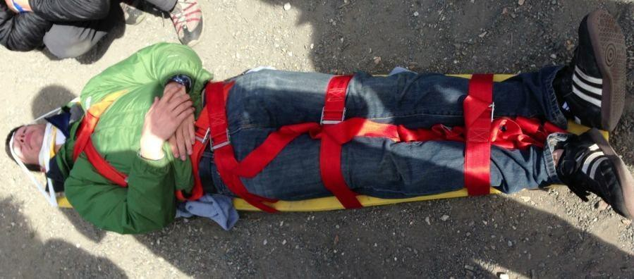
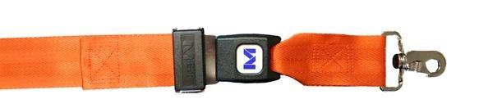
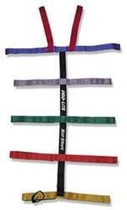
на таз пациента, ваш помощник должен положить руки на таз и ноги пациента. Когда все готовы, помощник, который держит голову, дает команду перекатывать пациента на доску. Держите доску во время исполнения этого маневра.
Рис. 32. Ремни «паутина»
Рис. 33. Ремни типа «автомобильные ремни безопасности»

5. ОРГАНИЗАЦИЯ ОКАЗАНИЯ ПОМОЩИ ПРИ ТРАНСПОРТИРОВКЕ В БОЕВЫХ И НЕБОЕВЫХ УСЛОВИЯХ.
Подготовка раненых (пораженных) к эвакуации.
Этапы оказания помощи раненым в военно-полевых условиях. Выделяют три этапа оказания помощи раненым в военно-полевых условиях.
Первый этап - помощь в "красной зоне" (англ. Care Under Fire - в разных источниках переводится как: "оказание помощи под огнем", в зоне обстрела).
Второй этап - помощь в "желтой зоне» (англ. Tactical Field Care - в разных источниках переводится как: "оказание помощи на поле боя", "оказание помощи в военно-полевых условиях", "оказание помощи в зоне укрытия»).
Третий этап - оказание помощи при тактической эвакуации с поля боя в медицинские учреждения "зеленой зоны" - мобильные полевые госпитали, военные или гражданские госпитали, специализированные клиники (англ. Tactical Evacuation Care).
Первый этап - при оказании помощи в "красной зоне" вы находитесь под огнем противника, что значительно ограничивает помощь, которую вы можете предоставить. Помощь в основном состоит из использования жгута для остановки опасного для жизни кровотечения из ран в области конечностей и скорейшего перемещения пострадавших в безопасное место.
В условиях боя быть бойцом-спасателем - это вторичная миссия. Основная функция - выполнить первичную миссию. Первым приоритетом на поле боя является вести огонь и убивать врагов. Вы можете оказывать помощь раненым солдатам, только если это не будет мешать выполнению вашей первичной миссии.
Цели при оказании помощи раненым в зоне обстрела
1) Выполнить боевую задачу;
2) Предотвратить большое количество жертв (заботиться о безопасности собственной и других бойцов)
3) Сохранить жизнь раненого.
Такой подход базируется на следующих важных принципах:
- Необходимо вмешательство только в каждый конкретный период процесса оказания помощи;
- Необходимое медицинское вмешательство, примененное в неправильный период во время боевых действий, может привести к дополнительным жертвам.
После завершения этапа оказания медицинской помощи в УСЛОВИЯХ ОБСТРЕЛА предоставляйте медицинскую помощь в "ЗОНЕ УКРЫТИЯ" – в военно-полевых условиях.
Второй этап - оказание медицинской помощи в военно-полевых условиях в желтой зоне. Начните этап оказания медицинской помощи в военно-полевых условиях после того, как вы и раненый больше не находитесь под прямым огнем противника. На этом этапе у вас есть больше времени для оказания помощи. Однако боевая обстановка может измениться, и вы можете оказаться снова в условиях обстрела. При оказании медицинской помощи в военно-полевых условиях медицинское оборудование и материалы часто ограничены теми, которые были принесены на поле боя бойцом-спасателем или отдельными солдатами.
1. Оцените состояние раненого применяя правило C-A-B-C (Критическое кровотечение - Дыхательные пути - Дыхание - Циркуляция) и оказывайте раненому необходимую помощь.
2. Осмотрите раненого на наличие опасных для жизни кровотечений.
3. Сделайте необходимые меры для восстановления проходимости дыхательных путей, включая введение носоглоточной воздуховода при необходимости.
4. Обработайте любые открытые повреждения грудной клетки. В случае напряженного пневмоторакса проведите декомпрессию.
5. Проверьте состояние кровоостанавливающего жгута, если он применялся. Если на этапе оказания медицинской помощи в условиях обстрела вы накладывали раненому жгут для остановки кровотечения из ран конечностей, проверьте кровотечение.
6. Осмотрите раненого на наличие незначительных кровотечений. Методика проведения капиллярного теста
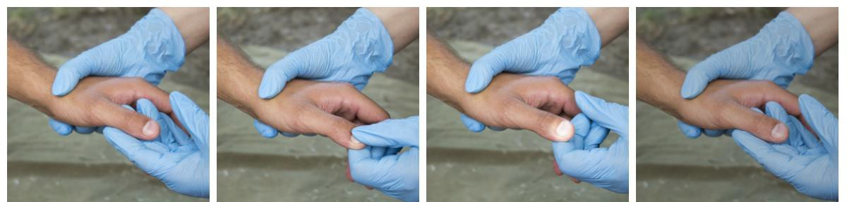
Время наполнения капилляров - проверяется путем нажатия на ноготь. Это инструмент для оценки кровотечения из наиболее дистальных частей тела. Должно быть менее 3 секунд. Более 3 секунд указывает на потенциальную проблему кровообращения.

Методика проведения капилярного теста

7. Осмотрите раны на конечностях, которые могут быть опасны для жизни, и обработайте их.
8. Продолжайте обрабатывать другие травмы (наложение шин на переломы, перевязка других ран, ожогов и т.д.).
9. Введите обезболивающие и антибиотики с полевой аптечки IFAK. Используйте IFAK раненого. Не используйте вашу полевую аптечку, так как она может понадобиться вам самим.
10. Примите необходимые меры для предотвращения развития шокового состояния или окажите помощь при шоке, котрый уже развился. По возможности установите внутривенный доступ.
11. Передайте информацию о медико-санитарной обстановке командиру подразделения. При необходимости вызовите военного парамедика (санитарного инструктора) с дополнительными средствами. Сообщите командиру подразделения, если раненый не сможет продолжить выполнение боевой задачи.
12. Следите за раненым. Следите за уровнем сознания (шкала AVPU) каждые 15 минут и дыханием раненого. Если он в сознании разговаривайте с ним по возможности - подбодрите, успокойте, объясните, что собираетесь делать.
13. В случае необходимости подготовьте раненого к эвакуации. Запишите данные клинического осмотра, сведения о выполненных лечебных мероприятия, а также изменения в состоянии пострадавшего в специальной регистрационной карточке. Передайте эту информацию вместе с потерпевшим на следующий уровень оказания помощи.
Если вы управляете командой носильщиков, расположитесь у правого плеча раненого. Это лучшая позиция для наблюдения за состоянием раненого при переносе его на носилках. Носильщики опускаются на ближайшее к носилкам колено и берутся за ручки носилок. По команде руководителя, четверо носильщиков одновременно поднимают носилки. По команде руководителя носильщики начинают двигаться одновременно и несут раненого в медицинский пункт или пункт собрания раненых.

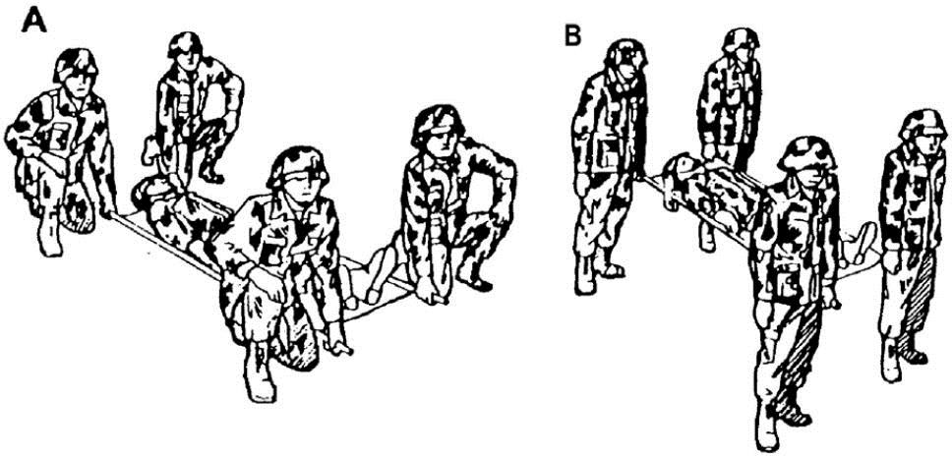
Транспортировка раненого с угрозой повторной остановки сердца (рис.34)
Первый номер. Несет носилки за правую переднюю лямку, контролирует состояние раненого и сообщает о возможных препятствиях на пути следования (ямы, ветви деревьев и т.д.).
Второй номер. Несет носилки за правую ручку, контролирует состояние раненого и сообщает о его состоянии.
Третий номер. Несет носилки в ногах, взяв в одну руку две ручки, и готов в любой момент приступить к ведению огневого прикрытия.
Четвертый номер. Продолжает обеспечивать огневое прикрытие.
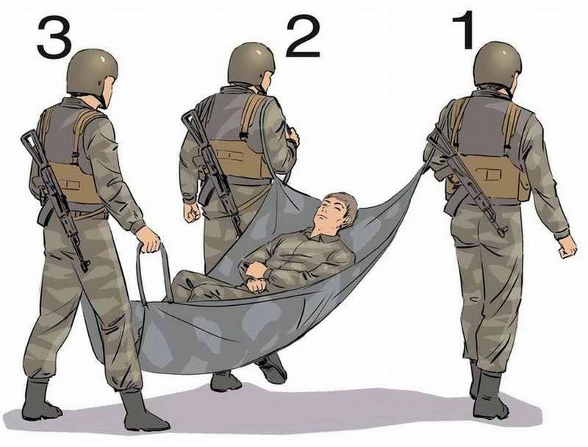
Рис. 38

алгоритм
Транспортировка раненого в состоянии комы (рис. 35)
Первый номер. Несет носилки за левую переднюю лямку, контролирует состояние раненого и сообщает о возможных препятствиях на пути.
Второй номер. Несет носилки по правую переднюю лямку, контролирует и сообщает о состоянии раненого.
Третий номер. Несет носилки в ногах за два задних лямки и готов в любой момент приступить к ведению огневого прикрытия.
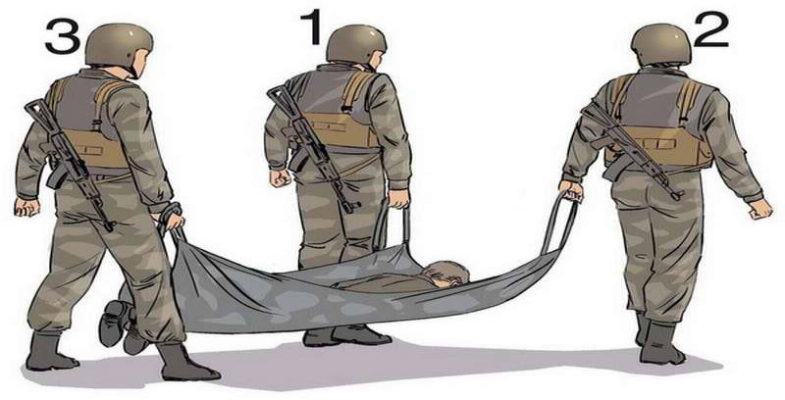
Рис. 35

Транспортировать раненого в состоянии комы можно только в положении «Лежа на животе».

Транспортировка раненого с повреждениями грудной клетки (рис. 36)
Переносить раненого на носилках можно только в положении полусидя.
Даже если боец с ранением грудной клетки потерял сознание, его следует переносить в положении на спине с приподнятым головным концом носилок, в таком положении ему легче дышать.
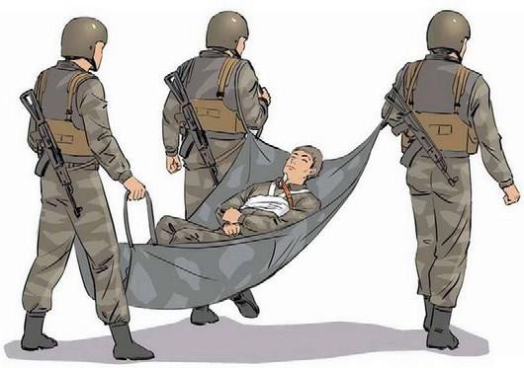

Рис. 36.

Перенос раненого с подозрением на повреждения бедренных костей и
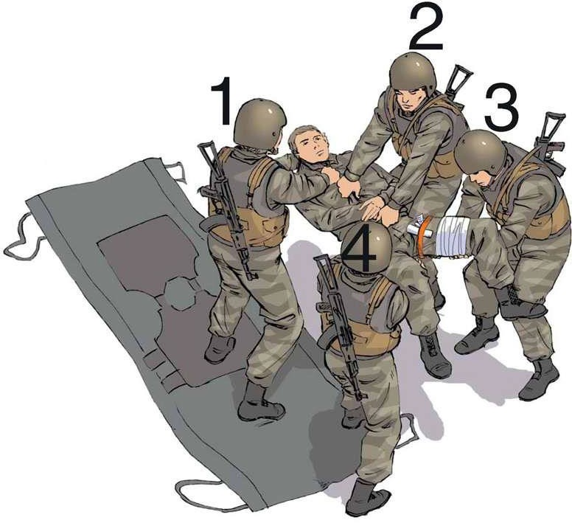
костей таза (рис. 37)
1. Положить на носилки развернутый бронежилет.
2. Осуществить максимально осторожный перенос раненого на носилки возможно только с помощью четкого согласования действий четырех бойцов.
3. На носилках под колени раненого на бронежилет положить валик из одежды или плащ-палатки.
Первый номер. Левой рукой придерживает голову раненого, а правой захватывает в «скатку» верхнюю часть гимнастерки.
Второй номер. Правой рукой захватывает в «скатку» среднюю часть гимнастерки, а левой берется за поясной ремень.
Третий и четвертый номера. Двумя руками придерживают бедра раненого.
По команде второго номера бережно перекладывают раненого с земли на носилки.
Размещение раненого с повреждениями костей таза или бедренных костей на щите (бронежилете), с валиком под коленями, позволит переносить его в защитной позе с наименьшим причинением боли и дополнительных повреждений.
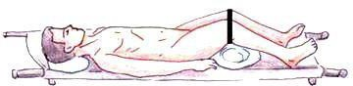
Рис. 38. Транспортировка на носилках раненого с переломом костей таза - подкладывания под колени валика со связыванием ног вместе в области колен
Третий этап - оказание помощи при тактической эвакуации. При осуществлении эвакуации помощь оказывается до поступления пострадавшего в пункт сбора или в медицинское учреждение.
Различают немедицинское и медицинскую эвакуацию.
В обоих случаях помощь оказывается по протоколу C-A-B-C! (Критическое кровотечение - Дыхательные пути - Дыхание - Циркуляция) в последовательности и по правилам описанных для второго этапа.
Раненых следует оперативно перемещать на следующий уровень оказания помощи, иначе имеющиеся ценные ресурсы будут расходоваться на поддержание пациентов, препятствовать другим пострадавшим получить помощь.

Особые требования необходимо соблюдать при эвакуации инфекционных больных. Инфекционные больные, как правило, должны находиться в инфекционном госпитале до полного выздоровления, только особые условия могут заставить провести их эвакуацию. Инфекционных больных перевозят на санитарном или приспособленном для этой цели транспорте. На одной машине не разрешается перевозить больных с различными инфекциями или вместе с ранеными и соматическими больными.
Передача (перегрузка) раненых и больных с одного транспортного средства на другое, а также выгрузки на этапах медицинской эвакуации осуществляется без снятия их с носилок. Санитарные транспортные средства укомплектовываются носилками из обменного фонда.

Основные положения тела при транспортировке пострадавших в транспортных средствах
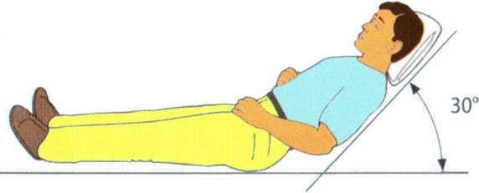
Поднятый головной конец (рис.39) при: сердечной недостаточности (инфаркт миокарда, сердечная астма, гипертонический криз, кардиогенный шок), дыхательной недостаточности, черепно-мозговой травме.
Рис. 39.

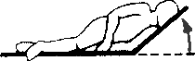
Рис. 40.

При травмах грудной клетки целесообразно положение на травмированном стороне (рис. 40).
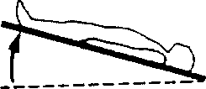
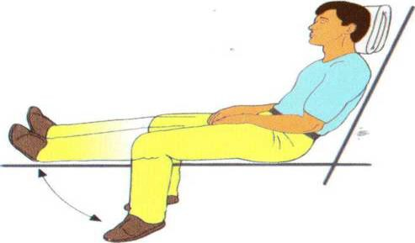
рис. 41

При отеке легких целесообразно сидячее
положение с опущенными вниз ногами (рис. 41).

Поднятый ножной конец, опущенный головной конец (рис. 42) при шоковых реакциях с дефицитом ОЦК (кровопотеря при хирургической, гинекологической патологии, выпадение пуповины при родах, травмах нижних конечностей) рис. 42
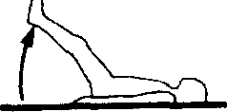

Положение с приподнятыми ногами (рис. 43)
(аутотрансфузия), при кровопотерях

рис. 43

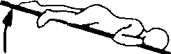
Поднятый нижний конец при стабильном боковом положении для пациентов без сознания (рис. 44).

рис. 44
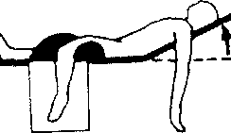
При остром тромбозе артерий конечностей - положение с опущенной пораженной конечностью (рис. 45).

рис. 45
При остром тромбозе вен конечностей положение с поднятой больной конечностью (рис. 46).

рис. 46
При травмах брюшной полости положение на спине с приведенными коленями (валик под колени, подушка под голову) (рис. 48).
рис. 48

При травме позвоночника желательно, сохраняя положение тела, положить пациента на вакуумный матрас, или щит для транспортировки пациентов со спинальной травмой (рис. 49).
рис. 49

